SIXIÈME UNITÉ

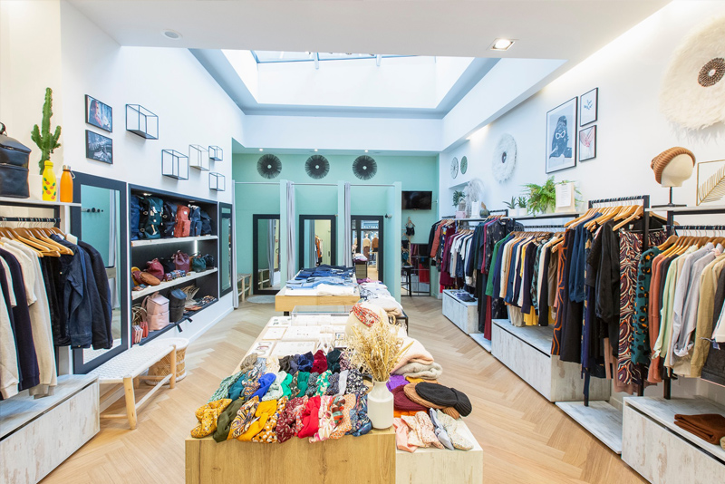

* Les vêtements
* Dans un magasin de vêtements
* Les verbes *vouloir* et *pouvoir*
* Textes de compréhension
* Culture

*A. LES VÊTEMENTS (fötin) :*

Sögnin *porter =* vera í (fötum, skóm o.s.frv.); líka notað um fylgihluti

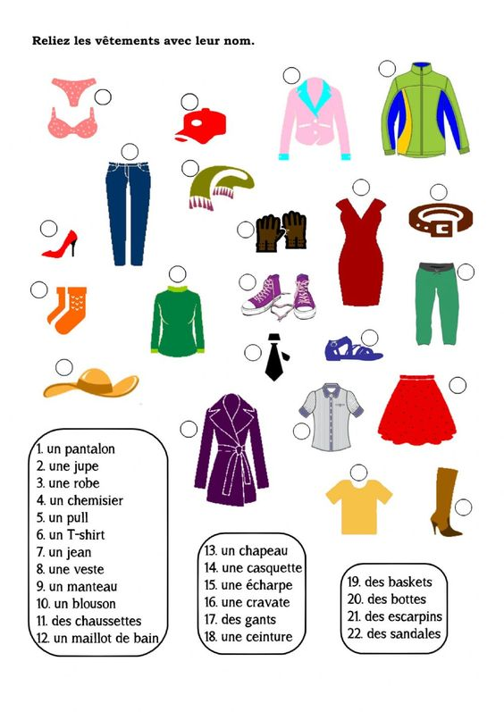.

*B. TEXTE 1 :*

[**https://vocaroo.com/1bzHLbowhIzh?fbclid=IwAR1UWBby1tLWPTjgd89nT3WkcJGzm8x4lCNGZdefWy0GnQRkgOHB_5XYb6Q**](https://vocaroo.com/1bzHLbowhIzh?fbclid=IwAR1UWBby1tLWPTjgd89nT3WkcJGzm8x4lCNGZdefWy0GnQRkgOHB_5XYb6Q)

*Les vêtements*

*Aujourd‘hui, je vais au travail. Je porte une nouvelle jupe rouge, des collants noirs, un chemisier vert et des chaussures noires. Mon mari reste à la maison et il porte un vieux pantalon vert, un tee-shirt blanc et des baskets. Il ne porte pas de chaussettes.*

*Dimanche, nous allons au théâtre. Alors, je vais mettre une robe blanche, des chaussures rouges et des collants transparents. Mon mari va porter un beau costume bleu, une chemise jaune, une cravate à rayures et des chaussures marron. Il va aussi porter un chapeau noir.*

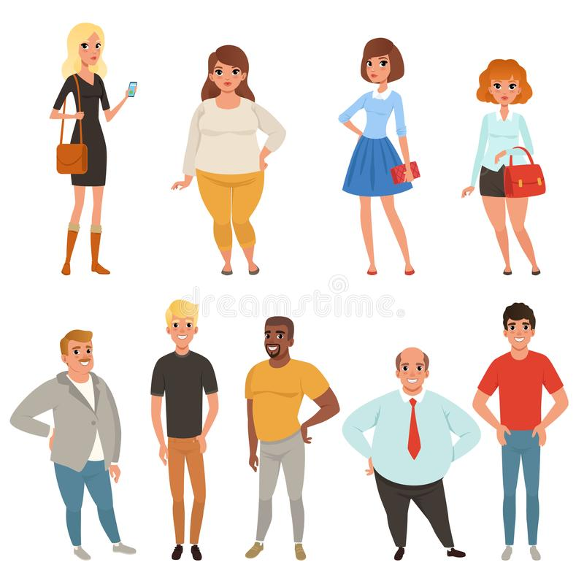

*QUESTIONS : Qu’est-ce qu’ils portent ?*

*____________________________________________________________________________________________________________________________________________________________________________________________________________________________________________________________________________*

*C. LES VERBES:*

*POUVOIR* (geta, mega) *VOULOIR* (vilja)

*Je peux danser* (nafnh.) *je veux chanter* (nafnh.)

*Tu peux tu veux*

*Il/elle peut il/elle veut*

*Nous pouvons nous voulons*

*Vous pouvez vous voulez*

*Ils/elles peuvent ils/elles veulent*

ATH : Eintala og 3.p.ft. hafa sama stofn

Nafnh. og 1. og 2. p. ft. hafa sama stofn og nafnhátturinn

*EXERCICE* : Beygðu sagnirnar :

*Vouloir : Je ________ sortir. Elle ________ danser. Nous ___________ acheter* (kaupa) *une maison. Tu _______ lire un livre. Ils ____________ écouter les informations* (fréttir).

*Pouvoir : Tu ________ venir. Vous __________ partir. Elles ____________ nous aider* (hjálpa). *Il ________ parler français.*

*QUESTIONS : Svaraðu með heilum setningum:*

Qu’est-ce que tu veux faire ce soir ? ______________________________________

Qu’est-ce que tu veux manger à midi ? ____________________________________

Est-ce que nous voulons partir en France ? ________________________________

Est-ce que les Français peuvent parler l’islandais ? __________________________

Ta famille et toi, vous pouvez danser le ballet ? _____________________________

Est-ce que Mbappe peut jouer au football ?_________________________________

*D. DANS UN MAGASIN DE VÊTEMENTS*

Vendeuse : Bonjour, je peux vous aider? Faire les magasins=versla

Client : Bonjour, je voudrais voir…..

je voudrais essayer… En solde : á útsölu

je peux essayer…?

**Je voudrais/Je pourrais?**=Gæti ég (kurteisi)

Je préfère …… (ég kýs, mér líst betur á)

J’aime bien…/Je n’aime pas…

-Quelle est votre taille?

-Je fais du 36/46…

-Quelle est votre pointure ? (um skó)

-Je fais du 41

Vous avez ce modèle en taille X/en rouge… ? (áttu þetta í stærð X …)

Désolée: því miður, mér þykir það leitt

Je n‘ai plus de X: ég á ekki meira af, X er búið

Il/Elle est à combien ? / Combien fait/coûte…? (hvað kostar þetta)

Je le/la prends. (Ég ætla að fá þetta)

Je trouve qu’il est trop cher. (Mér finnst það of dýrt)

Comment tu la trouves ? Hvernig finnst þér hún?

Elle te va bien : Hún fer þér vel

Ça me plaît: mér líkar það vel, ég er hrifin af því = je l‘aime bien : mér líkar það vel

Elle va bien avec : hún passar vel við

Je vais réfléchir : ég ætla að hugsa málið

Vous prenez la carte visa/crédit ? carte bleue

La caisse: afgreiðsluborðið, kassinn

La cabine (d‘essayage): mátunarklefi

*E.TEXTE 2 :*

*LES BOUTIOUES - LA PETITE JUPE NOIRE*

(Devant une boutique de vêtements.)

*Isabelle* : Regarde cette jupe, elle n'est pas mal, non ?

*Corinne* : Laquelle, la rouge ?

*Isabelle* : Non, la noire. J'ai besoin d'une jupe pour sortir. Je vais l'essayer, tu viens ? (Elles entrent dans la boutique.)

*La vendeuse* : Madame, vous désirez ?

*Isabelle* : Je voudrais voir la jupe noire dans la vitrine.

*La vendeuse* : Oui, cette jupe longue est très mode. Vous faites quelle taille ?

*Isabelle* : Du 38.

*La vendeuse* : Désolée, je n'ai plus ce modèle en 38 ; on l'a beaucoup vendu ! Mais j'ai quelque chose qui peut vous aller. Regardez cette jupe noire. Je l'ai en 38. Vous voulez l'essayer ?

*Isabelle* : Oh, mais elle est courte...

*La vendeuse* : Vous savez, regardez les magazines : le court, c'est à la mode cet été.

*Isabelle :* Bon, où est la cabine d’essayage ?

*La vendeuse* : Au fond, derrière la caisse.

(Isabelle essaie la jupe.)

*Isabelle* : Alors, qu'est-ce que tu en penses ? Comment tu la trouves ?

*Corinne* : Elle te va bien mais ce n'est pas vraiment ton style... Tu es toujours en jupe longue ou en pantalon.

*Isabelle* : Moi, elle me plaît bien.

*La vendeuse* : Oh, mais elle vous va très bien. Et elle va bien avec votre chemisier.

*Isabelle* : Ecoutez, je ne suis pas très sûre. Je vais réfléchir. Ah oui... elle fait combien ?

*La vendeuse* : 78 euros. Elle est en solde.

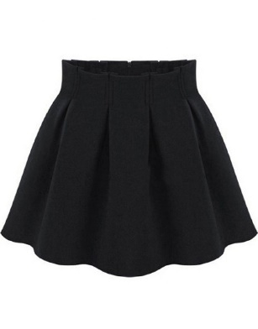*Isabelle* : Bien, merci madame.

(Dans la rue)

*Corinne* : Tu vas l'acheter ?

*Isabelle* : Non, elle est trop chère. C'est la fin du mois et je n'ai plus d'argent !

*Finndu þessar setningar í textanum hér fyrir ofan :*

Gæti ég fengið að skoða svarta pilsið?

Ég ætla að máta það

Hvaða stærð notarðu?

Viltu máta það?

Hvernig finnst þér það?

Ég er hrifin af því

Ég ætla að hugsa málið

Hvað kostar það?

Það er of dýrt.

<https://www.youtube.com/watch?v=gq0ZTbmylb4&t=20s>

*F. TEXTE 3 :*

<https://www.podcastfrancaisfacile.com/podcast/cest_combien.html>

Dans la vitrine, il y a de nombreux vêtements : une robe rouge à seize euros, un T-shirt noir à onze euros, un pantalon vert à cinquante euros, un tailleur noir à 295 euros, un tailleur vert à 267 euros, un tailleur gris à 295 euros. Il y a aussi des costumes : un gris à 348 euros et un noir à 388 euros. Il y a aussi cinq paires de chaussures ; une paire coûte cent vingt euros. Dans le magasin, on [vend](https://www.podcastfrancaisfacile.com/podcast/2007/07/conjugaison-verbe-dre.html) aussi des chaussures à talon, des ceintures, des chemisiers roses, et des vestes. Les chaussures à talon sont en solde, elles ne sont pas chères : quatre-vingt-sept euros au lieu de cent cinquante. Les ceintures sont au prix normal, c’est-à-dire trente-huit euros. Jérôme va souvent dans cette boutique. Aujourd’hui, il a acheté trois pantalons verts, deux ceintures et une paire de chaussures, il a dépensé beaucoup d’argent.

*QUESTIONS:*

Um hvað er verið að tala í þessum texta?

Combien coûte le pantalon vert?

De quelles couleurs sont les tailleurs?

Combien coûte le tailleur noir?

Combien y-a-t-il de paires de chaussures?

On vend aussi... nefndu tvennt

Hvað er sagt um ‚les chaussures à talons‘?

Combien coûtent les ceintures?

Qu‘est-ce que Jérôme achète aujourd‘hui? Nommez au moins deux choses.

*G. CULTURE*



*C’est qui ? ______________________________________*

*Qu’est-ce qu’elle a fait dans la vie ?*

*________________________________________________*

*Elle est de quelle nationalité ? ________________________*

*Quel vêtement est-ce qu’elle portait toujours en concert ?*

*________________________________________________*